DOKUMENTASI APLIKASI PEMINJAMAN BUKU

Proposal ini Diajukan Untuk Memenuhi Salah Satu Syarat Ujikom
Kelulusan di SMK MVP ARS International
Tahun Ajaran 2025/2026

Disusun Oleh :
RIVANKA AULIA HAKIM
NIS : 2324102581
Rekayasa Perangkat Lunak



SEKOLAH MENENGAH KEJURUAN
MULTI VOCATIONAL PLATFORM ARS INTERNASIONAL
Jl.Sekolah Internasional 1-6, Antapani-Bandung
2026

Gambaran Umum Aplikasi
Aplikasi Perpustakaan merupakan sistem berbasis web yang dirancang untuk mempermudah pengelolaan perpustakaan secara digital, mulai dari pengelolaan data buku, anggota, hingga transaksi peminjaman dan pengembalian buku. Sistem ini dilengkapi dengan berbagai fitur seperti manajemen data buku, penerbit, pengarang, rak, serta anggota, sehingga proses pengelolaan menjadi lebih terstruktur dan efisien.
Selain itu, aplikasi ini mendukung beberapa jenis pengguna (multi user), yaitu admin, petugas, dan anggota, yang masing-masing memiliki hak akses berbeda sesuai dengan perannya. Sistem ini juga menyediakan informasi ketersediaan buku secara real-time serta riwayat transaksi peminjaman yang dapat membantu dalam memantau aktivitas perpustakaan secara akurat.
Dengan adanya aplikasi ini, diharapkan proses administrasi perpustakaan menjadi lebih efektif, efisien, dan terorganisir dengan baik.

Peran Pengguna
Dalam aplikasi sistem perpustakaan ini terdapat tiga jenis pengguna (role), yaitu Admin, Petugas, dan Anggota, yang masing-masing memiliki tugas dan hak akses berbeda sesuai dengan kebutuhan sistem.
- Admin
Memiliki hak akses penuh terhadap sistem, yaitu dapat melakukan pengelolaan seluruh data master seperti data buku, anggota, penerbit, pengarang, rak, dan kelas (Create, Read, Update, Delete).
- Petugas
Bertanggung jawab dalam operasional perpustakaan, yaitu mengelola transaksi peminjaman dan pengembalian buku, melakukan verifikasi data, serta menghitung denda keterlambatan jika terjadi pelanggaran.
- Anggota
Merupakan pengguna yang dapat mengakses sistem untuk melihat katalog buku, melakukan peminjaman, mengajukan pengembalian, serta melihat riwayat transaksi peminjaman dan status buku.

Fitur-Fitur Utama
- Login dan Logout
Fitur ini digunakan oleh seluruh pengguna (admin, petugas, dan petugas) untuk masuk dan keluar dari sistem dengan aman sesuai dengan hak akses masing-masing.
- Registrasi Anggota
Fitur ini digunakan oleh calon anggota untuk membuat akun baru pada sistem. Pengguna diminta untuk mengisi data diri seperti nama, email, dan informasi lainnya yang diperlukan. Setelah data valid, sistem akan menyimpan data dan pengguna dapat melakukan login sebagai anggota.
- Manajemen Data Master (CRUD)
Fitur ini dikelola oleh admin yang mencakup pengolahan data penting dalam sistem , seperti data buku, anggota, penerbit, pengarang, rak, dan kelas. Admin dapat menambahkan, melihat, mengubah, dan menghapus data sesuai kebutuhan.
- Transaksi Peminjaman Buku
Fitur ini digunakan oleh anggota untuk mengajukan peminjaman buku melalui sistem. Selanjutnya, petugas akan melakukan verifikasi terhadap permintaan tersebut. Jika disetujui, maka data peminjaman akan disimpan dan buku akan tercatat sebagai sedang dipinjam.
- Transaksi Pengembalian Buku
Fitur ini digunakan untuk memproses pengembalian buku oleh anggota. Petugas akan memverifikasi pengembalian dan sistem akan memperbarui status buku menjadi tersedia kembali.
- Perhitungan Denda
Jika terjadi keterlambatan dalam pengembalian buku, sistem secara otomatis menghitung jumlah denda berdasarkan lama keterlambatan. Petugas dapat melihat dan mengelola status pembayaran denda tersebut.

- Riwayat Transaksi
Setiap transaksi peminjaman dan pengembalian akan tersimpan dalam sistem. Anggota dapat melihat riwayat peminjaman, sedangkan admin dan petugas dapat memantau seluruh aktivitas transaksi dalam sistem.

FITUR APLIKASI & HAK AKSES
Pengembangan Aplikasi Peminjaman Buku
No | Fitur Aplikasi | Admin | Petugas | Anggota
 | -Authentication-
1 | Login | V | V | V
2 | Logout |  |  | V
3 | Register | V | V | V
 | -Admin
4 | CRUD Anggota | V
5 | CRUD Petugas | V
6 | CRUD Buku | V
7 | CRUD Rak | V
8 | CRUD Kelas | V
9 | CRUD Penerbit | V
10 | CRUD Pengarang | V
 | -Petugas-
11 | Dashboard Buku Tersedia |  | V
12 | Transaksi Peminjaman |  | V
13 | Transaksi Pengembalian |  | V
14 | Manage Denda |  | V
15 | Data Buku |  | V
 | -Anggota-
12 | Dashboard Buku Tersedia |  |  | V
13 | Melakukan Peminjaman |  |  | V
14 | Melakukan Pengembalian |  |  | V
15 | History Peminjaman |  |  | V
16 | Catalog Buku |  |  | V

Perancangan/Design Aplikasi
Sebelum masuk ke tahap pembuatan, perancangan sistem dilakukan sebagai blueprint atau cetak biru dalam pengembangan aplikasi. Proses perancangan ini mencakup pembuatan model database, desain tampilan antarmuka, dan alur proses peminjaman alat. Dokumentasi yang lengkap berupa diagram dan model sistem akan membantu meminimalkan kesalahan selama proses pengembangan dan memastikan aplikasi yang dihasilkan dapat berfungsi dengan baik serta nyaman digunakan.

Flowchart
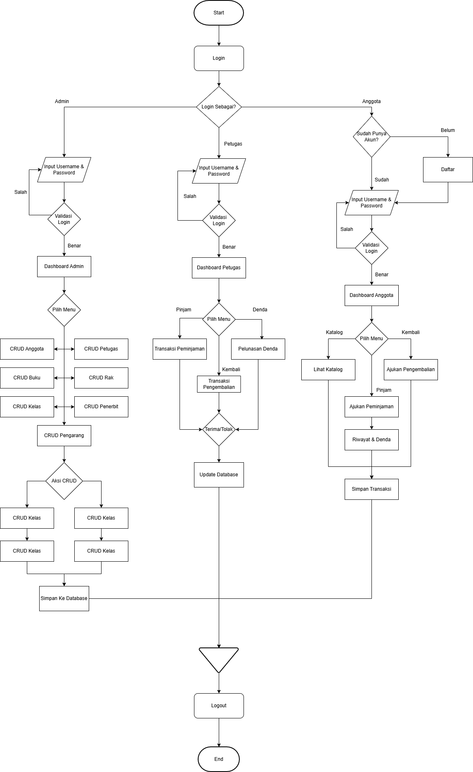

Entity Relationship Diagram (ERD)
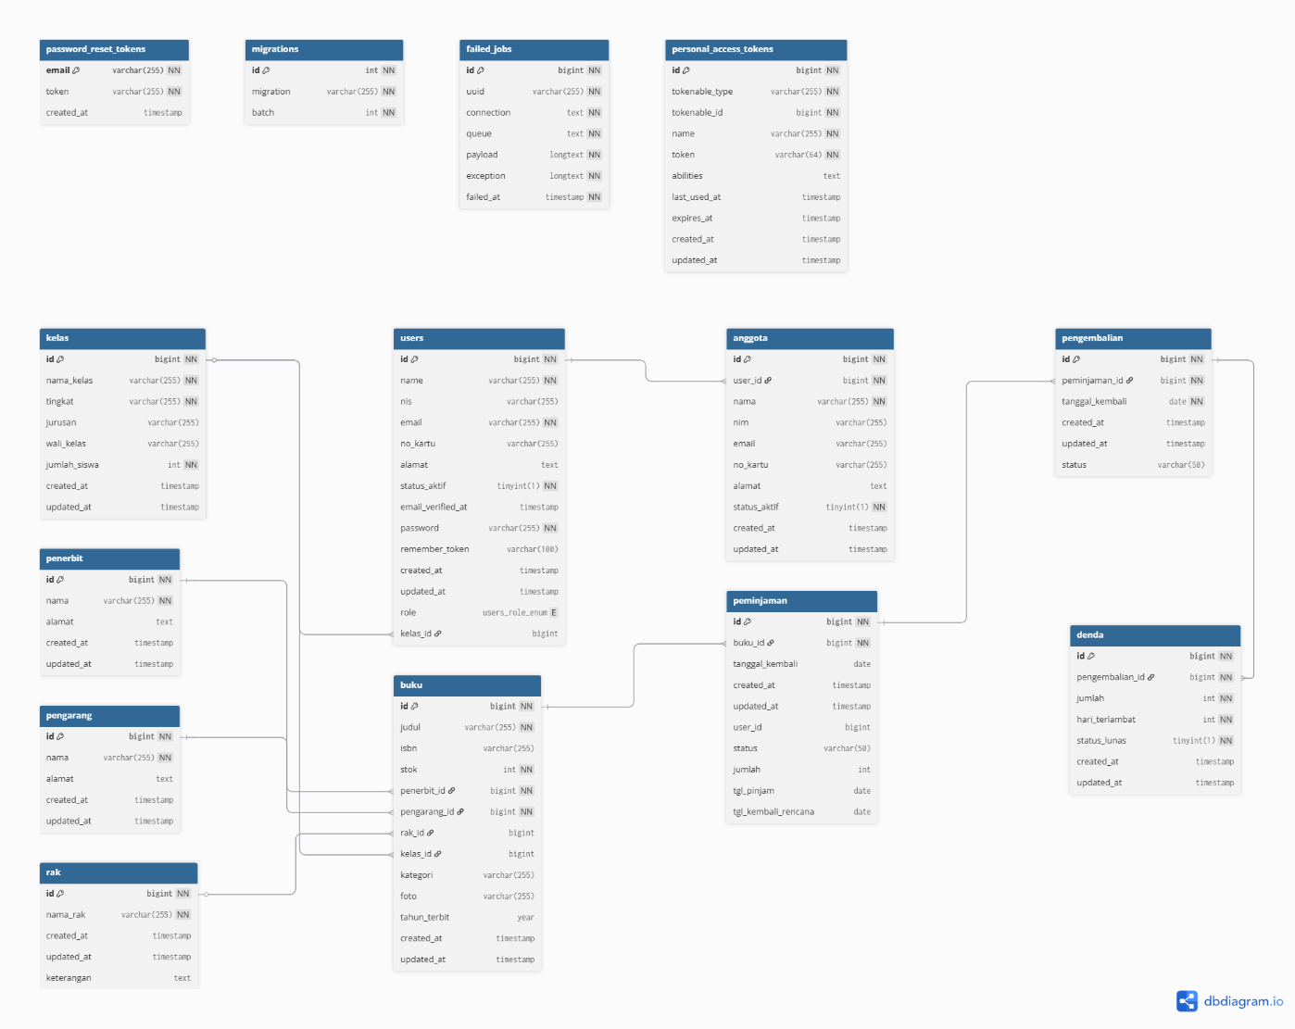

Use Case Diagram

Hak Akses Admin
Use Case Diagram hak akses Admin menggambarkan aktivitas yang dapat dilakukan oleh Admin dalam sistem informasi perpustakaan. Admin memiliki hak akses penuh untuk mengelola seluruh data, seperti data buku, anggota, serta data pendukung lainnya. Selain itu, Admin juga dapat melihat data transaksi dan aktivitas pengguna dalam sistem.

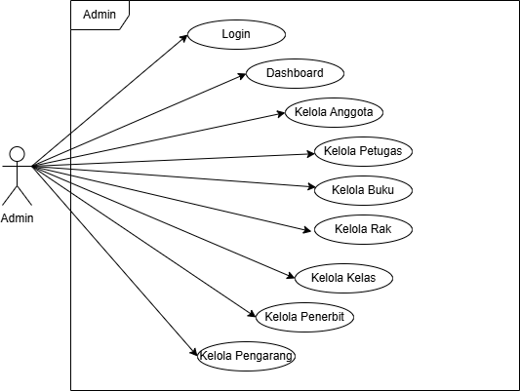

Hak Akses Petugas
Use Case Diagram hak akses Petugas menggambarkan aktivitas operasional dalam sistem. Petugas dapat mengelola transaksi peminjaman dan pengembalian buku, serta memverifikasi data dan menghitung denda keterlambatan.

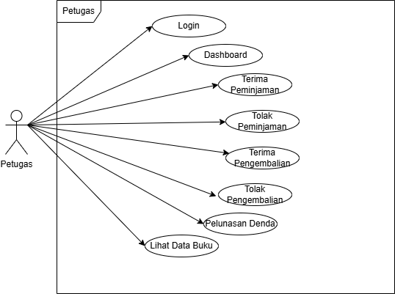

Hak Akses Anggota
Use Case Diagram hak akses Anggota menggambarkan aktivitas pengguna dalam sistem. Anggota dapat melakukan registrasi, login, melihat katalog buku, mengajukan peminjaman, serta melihat riwayat transaksi.

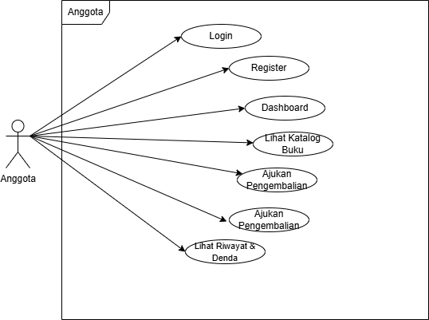

Activity Diagram

Authentication

Login
Design activity login ini menggambarkan proses login role admin, Petugas, dan Anggota ke dalam sistem sesuai dengan hak akses masing-masing.

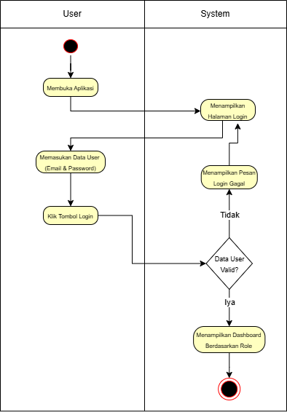

Register
Design activity register menggambarkan proses pendaftaran akun admin ke dalam sistem sebelum dapat melakukan login.

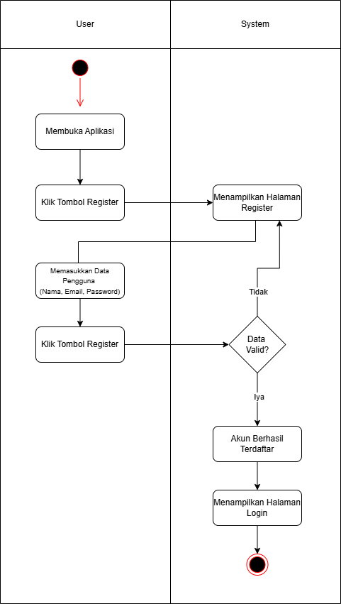

Pengelolaan Data User
Design Activity diagram pengelolaan data user menggambarkan proses dalam mengelola data pengguna pada sistem informasi perpustakaan yang terdiri dari admin, petugas, dan anggota. Proses ini meliputi penambahan data pengguna, pengubahan data, penghapusan data, serta melihat daftar user yang terdaftar dalam sistem sesuai dengan hak akses masing-masing.

- Petugas
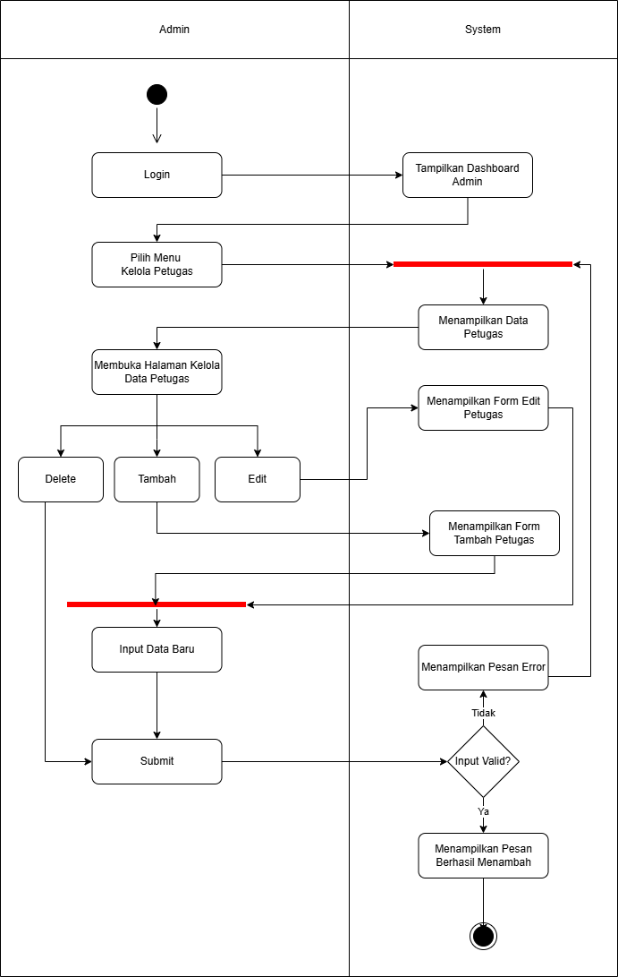
- Anggota
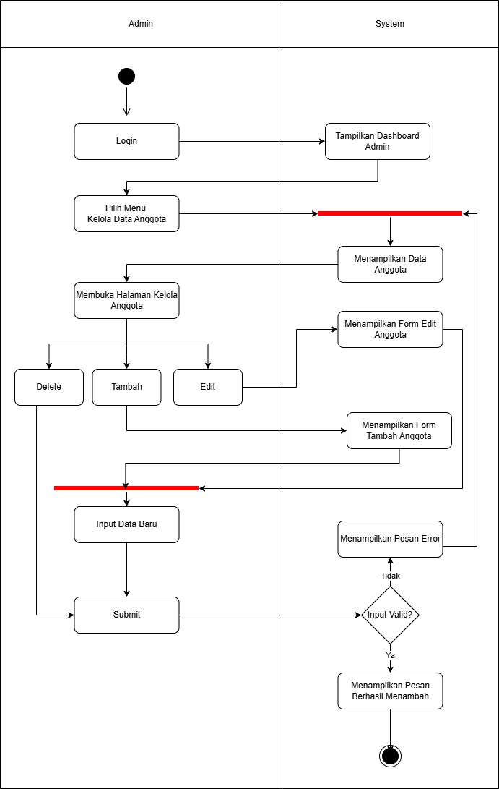

Pengelolaan Data Buku
Design Activity diagram pengelolaan data buku menggambarkan proses dalam mengatur data buku pada sistem informasi perpustakaan. Proses ini meliputi penambahan data buku baru, pengubahan data buku, penghapusan data buku, serta melihat daftar buku yang tersedia.
Pengelolaan data buku dilakukan oleh admin untuk memastikan data yang tersimpan dalam sistem tetap terstruktur, akurat, dan mudah diakses oleh pengguna.

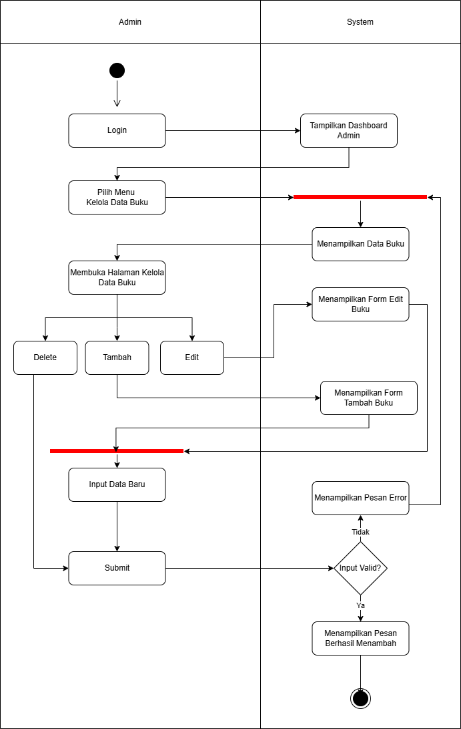

Pengelolaan Data Transaksi
Design Activity diagram transaksi menggambarkan proses peminjaman dan pengembalian buku dalam sistem. Anggota memilih jenis transaksi, menginput data, dan mengajukan ke sistem. Selanjutnya, petugas melakukan verifikasi, kemudian sistem memperbarui status transaksi sesuai hasil yang diberikan.

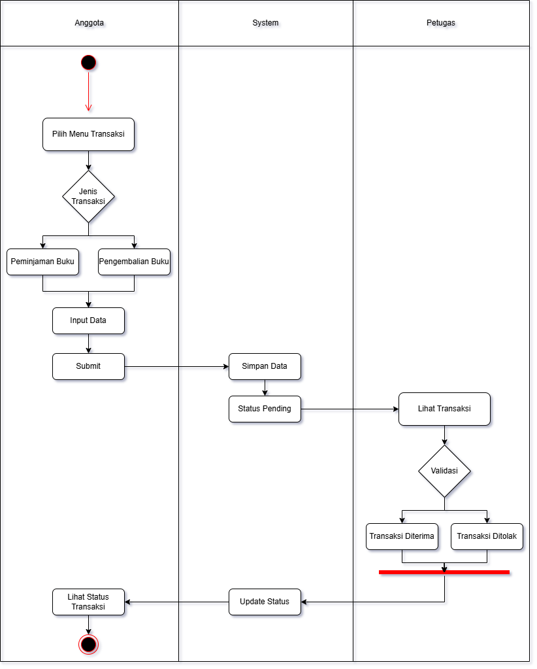

Pengelolaan Data Peminjaman
Design Activity diagram peminjaman menggambarkan proses peminjaman buku dalam sistem. Anggota memilih buku dan mengajukan peminjaman, kemudian petugas melakukan verifikasi. Jika disetujui, data peminjaman disimpan dan status buku diperbarui.

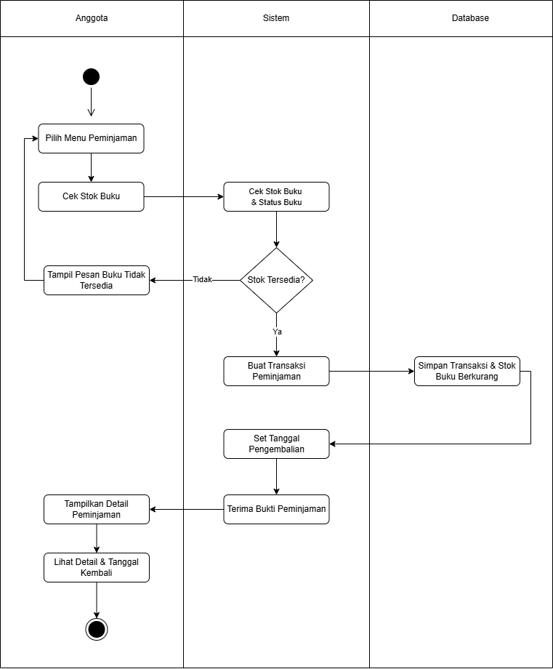

Pengelolaan Data Pengembalian
Design Activity diagram pengembalian menggambarkan proses pengembalian buku dalam sistem. Anggota mengajukan pengembalian, kemudian petugas melakukan verifikasi. Jika terjadi keterlambatan, sistem menghitung denda. Selanjutnya, status buku dan transaksi diperbarui.

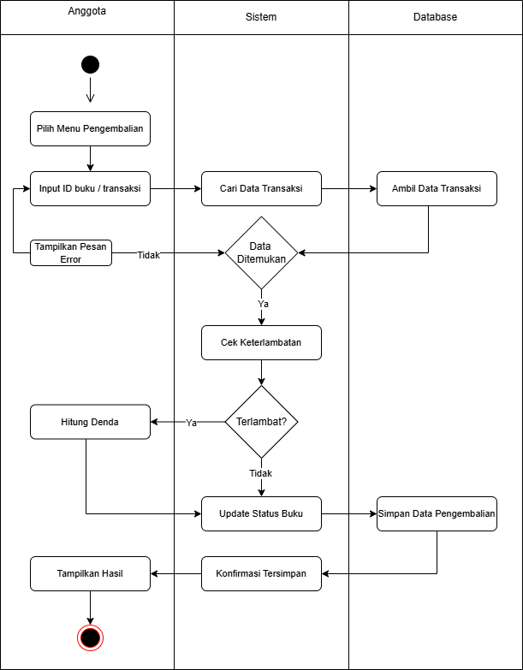

Pengelolaan Data Penerbit
Design Activity diagram pengelolaan data penerbit menggambarkan proses dalam mengatur data penerbit pada sistem informasi perpustakaan. Proses ini meliputi penambahan, pengubahan, penghapusan, serta melihat data penerbit yang tersedia dalam sistem.
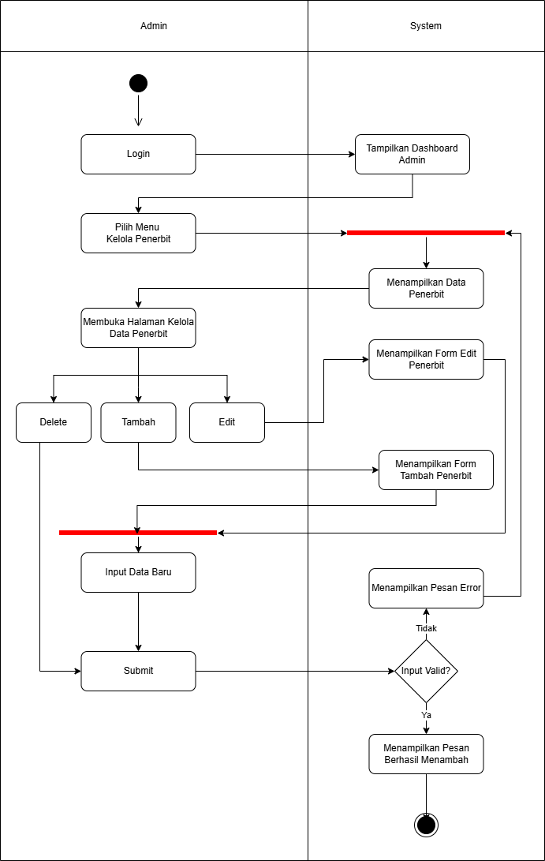

Pengelolaan Data Rak
Activity diagram pengelolaan data rak menggambarkan proses dalam mengatur data rak pada sistem informasi perpustakaan. Proses ini meliputi penambahan, pengubahan, penghapusan, serta melihat data rak yang tersedia dalam sistem.
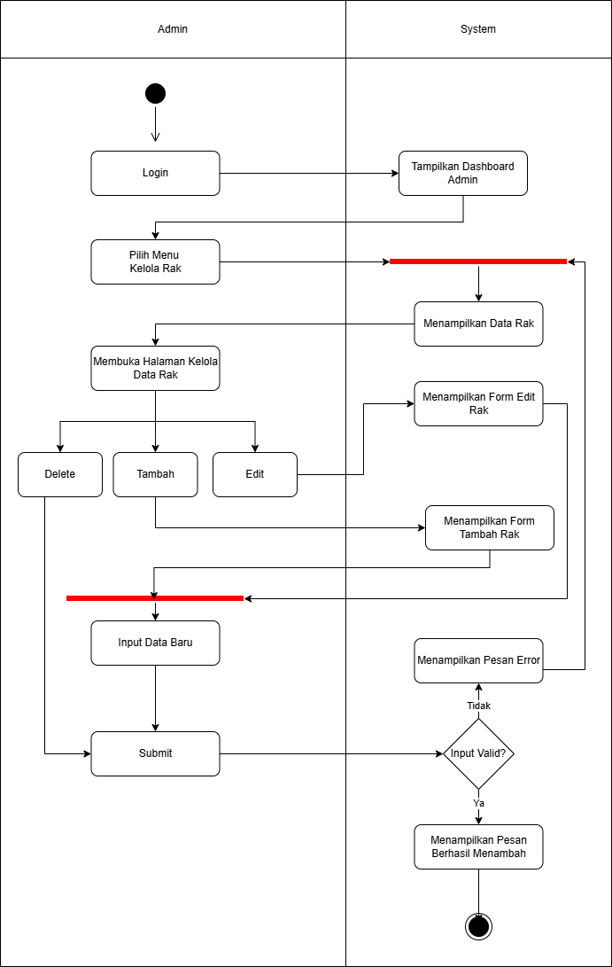

Pengelolaan Data Pengarang
Activity diagram pengelolaan data pengarang menggambarkan proses dalam mengatur data pengarang pada sistem informasi perpustakaan. Proses ini meliputi penambahan, pengubahan, penghapusan, serta melihat data pengarang yang tersedia dalam sistem.
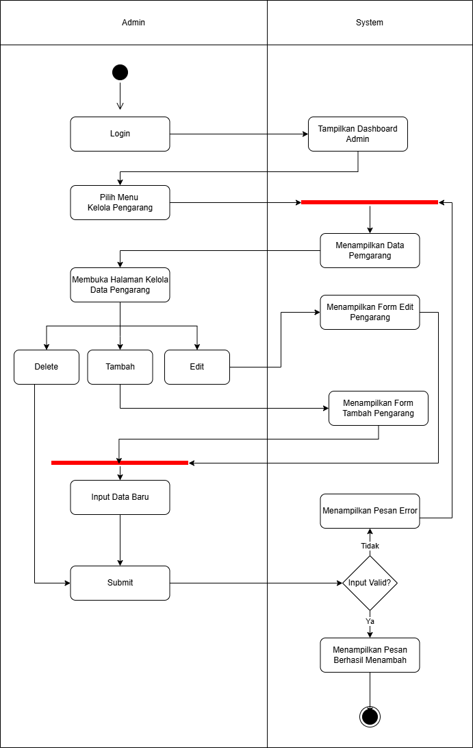

Pengelolaan Data Kelas
Activity diagram pengelolaan data kelas menggambarkan proses dalam mengatur data kelas pada sistem informasi perpustakaan. Proses ini meliputi penambahan, pengubahan, penghapusan, serta melihat data kelas yang tersedia dalam sistem.
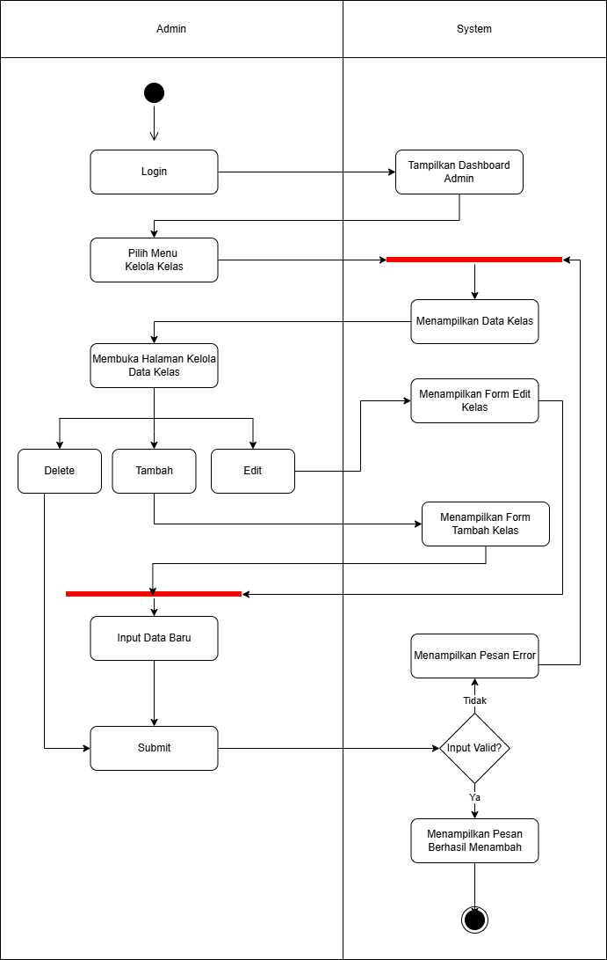

Dokumentasi Fungsi

Login
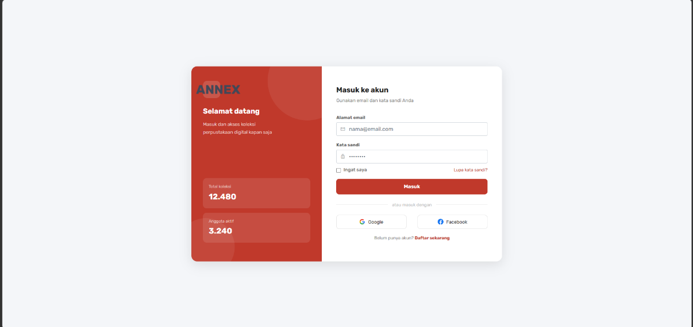
Nama Fitur : | Login
Fungsi : | Fungsi ini digunakan untuk melakukan proses autentikasi pengguna agar dapat masuk ke dalam sistem sesuai dengan hak aksesnya

Dashboard Admin
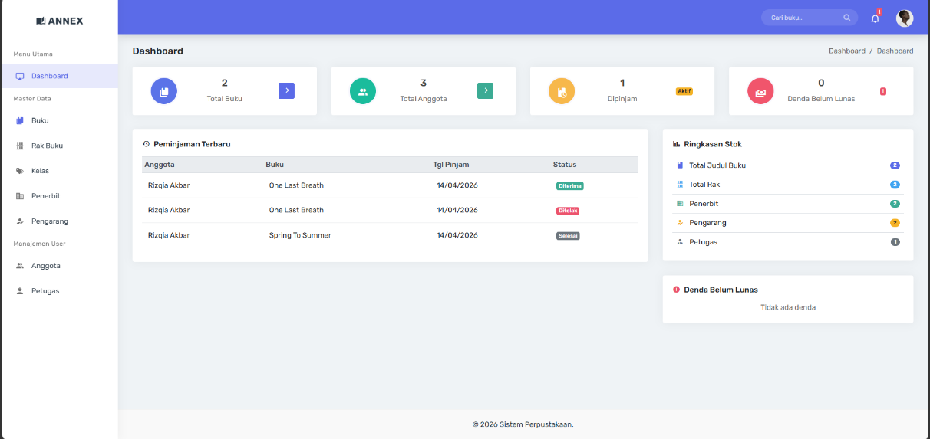
Nama Fitur : | Dashboard Admin
Fungsi : | Dashboard Admin adalah halaman utama untuk memantau sistem, menampilkan jumlah buku dipinjam dan total buku.

Tabel Pengelolaan Petugas
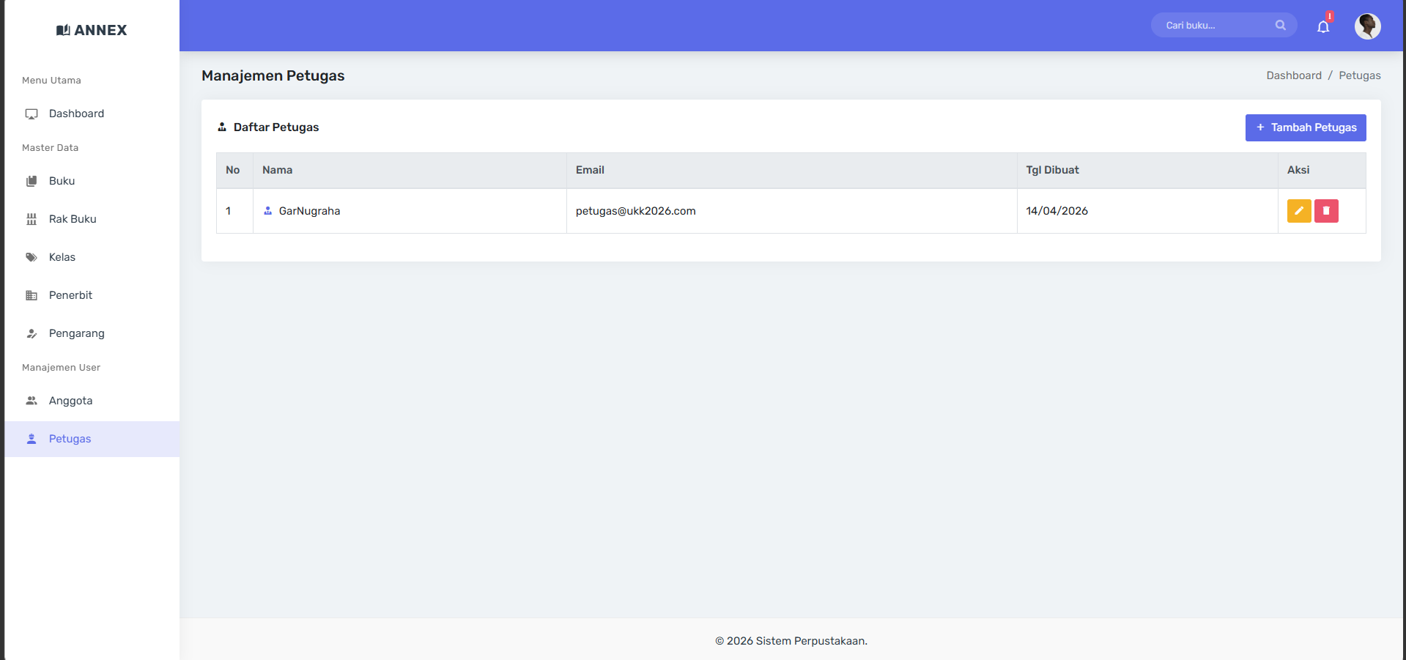
Nama Fitur : | Tabel Pengelolaan Petugas
Fungsi : | Tabel pengelolaan petugas digunakan untuk mengelola data petugas dalam sistem informasi perpustakaan. Proses ini meliputi penambahan, pengubahan, dan penghapusan data petugas yang bertugas dalam operasional sistem.

Form Tambah Petugas
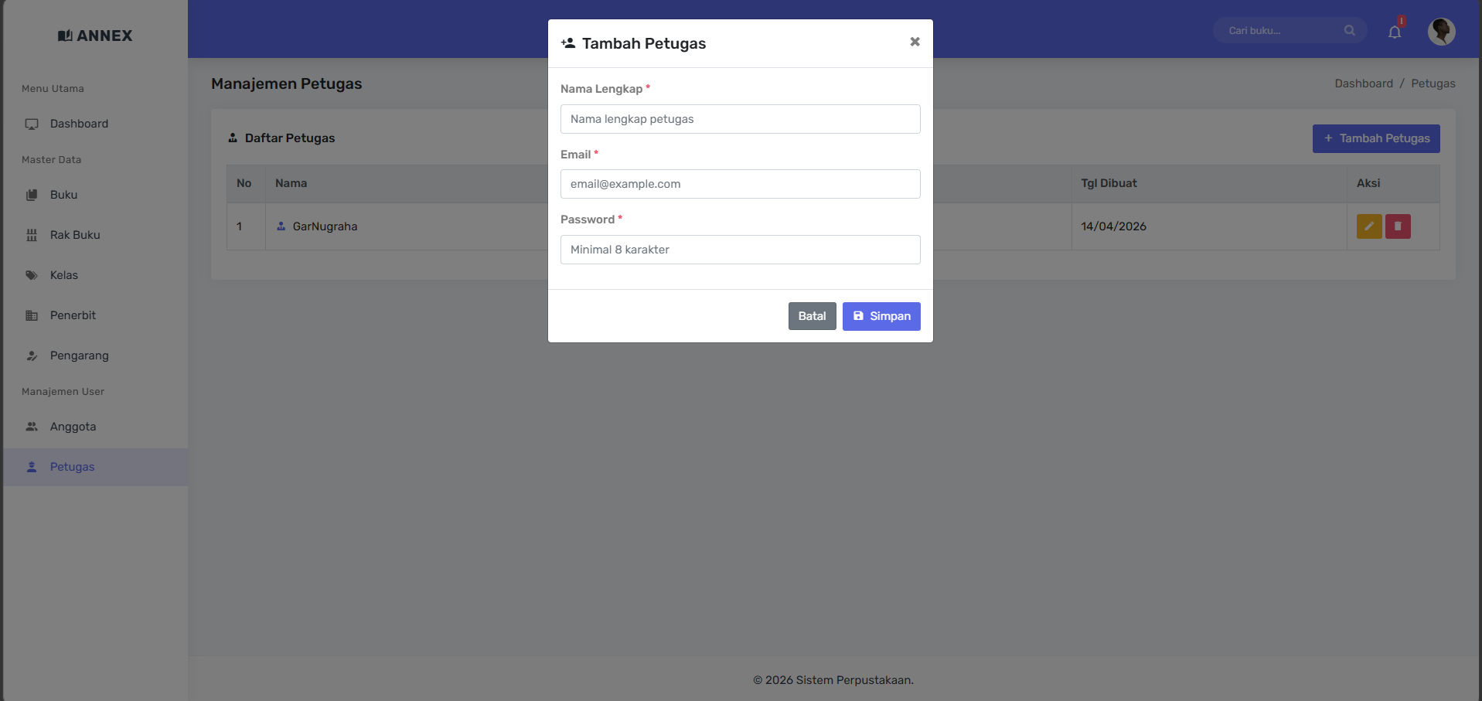
Nama Fitur : | Form Tambah Petugas
Fungsi : | Form tambah petugas digunakan untuk menginput dan menyimpan data petugas baru ke dalam sistem, seperti nama, email, password, dan peran.

Form Edit Petugas
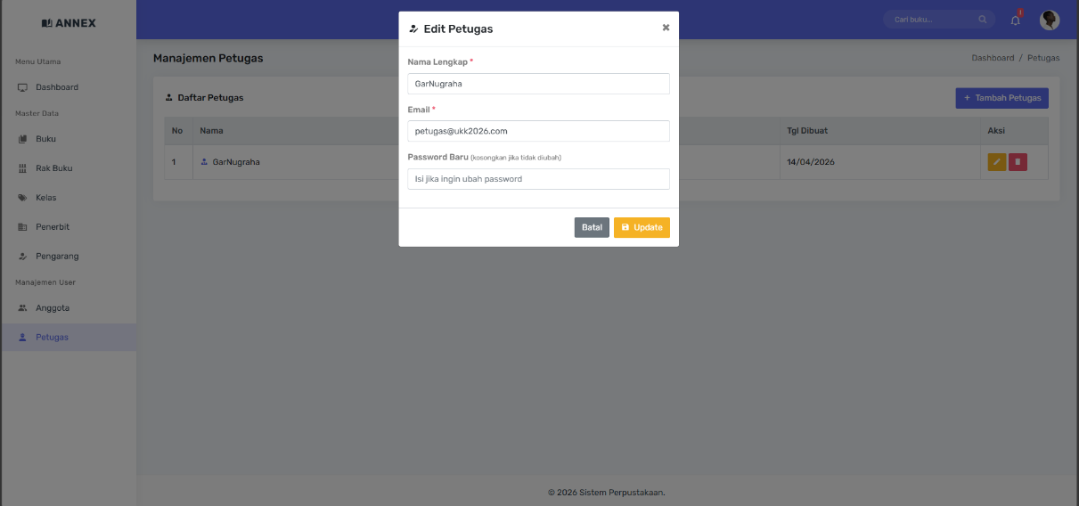
Nama Fitur : | Form Edit Petugas
Fungsi : | Form Edit Petugas digunakan untuk mengubah data petugas, dimana data sebelumnya akan ditampilkan terlebih dahulu untuk memudahkan proses pengeditan

Tabel Pengelolaan Anggota
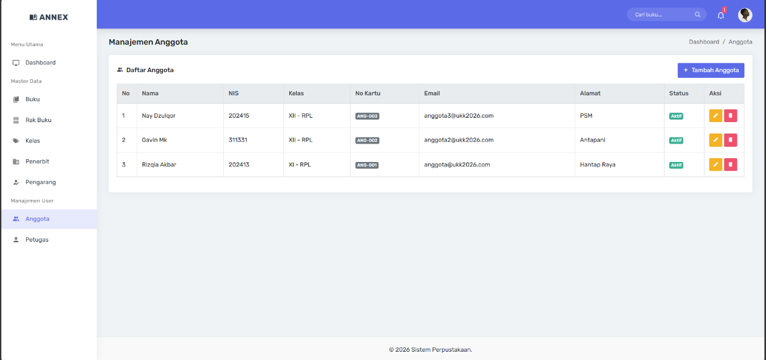
Nama Fitur : | Tabel Pengelolaan Anggota
Fungsi : | Tabel pengelolaan anggota digunakan untuk mengelola data anggota dalam sistem informasi perpustakaan. Proses ini meliputi penambahan, pengubahan, dan penghapusan data anggota yang terdaftar dalam sistem.

Form Tambah Anggota
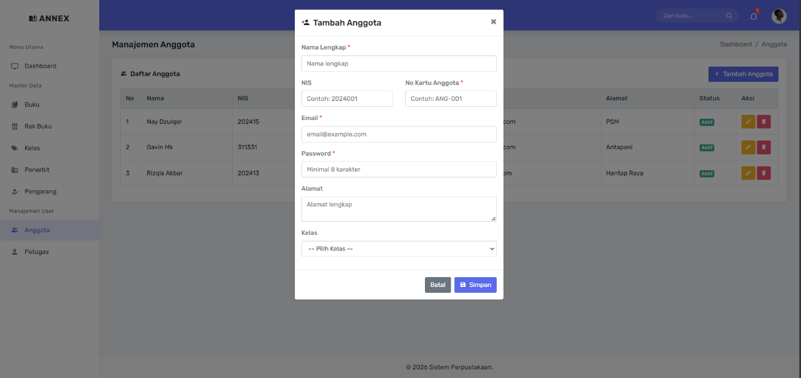
Nama Fitur : | Form Tambah Anggota
Fungsi : | Form tambah Anggota digunakan untuk menginput dan menyimpan data Anggota baru ke dalam sistem, seperti nama, email, password, dan peran.

Form Edit Anggota
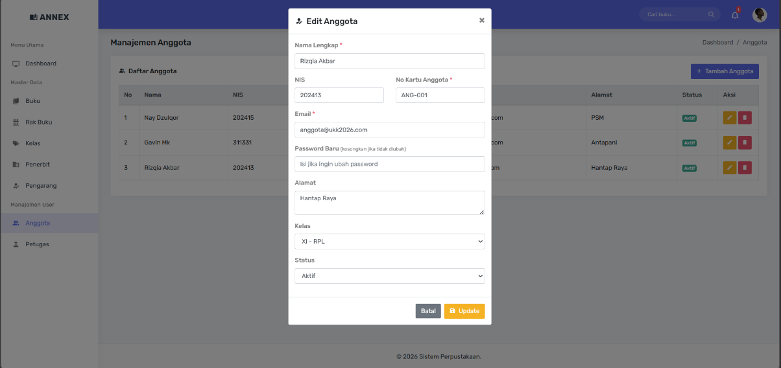
Nama Fitur : | Form Edit Anggota
Fungsi : | Form Edit Anggota digunakan untuk mengubah data Anggota, dimana data sebelumnya akan ditampilkan terlebih dahulu untuk memudahkan proses pengeditan

Tabel Pengelolaan Buku
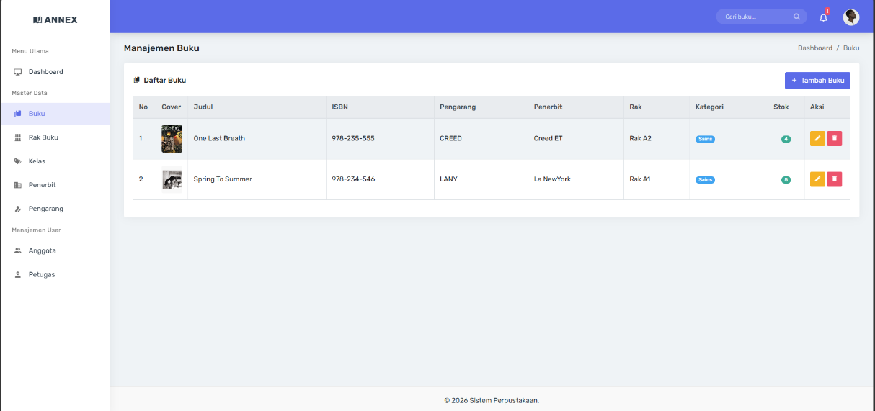
Nama Fitur : | Tabel Pengelolaan Buku
Fungsi : | Tabel Pengelolaan Buku digunakan untuk menyimpan dan mengatur data Buku.

Tabel Pengelolaan Rak
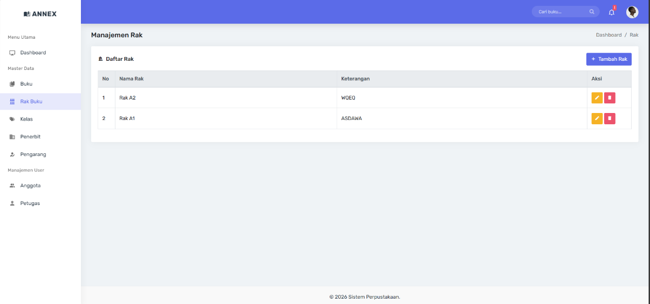
Nama Fitur : | Tabel Pengelolaan Rak
Fungsi : | Tabel Pengelolaan Rak digunakan untuk menyimpan dan mengatur data Rak

Tabel Pengelolaan Kelas
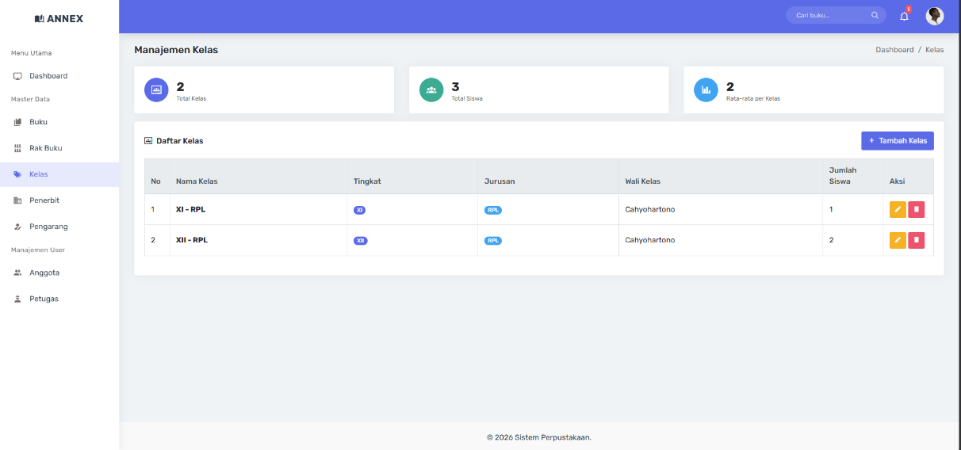
Nama Fitur : | Tabel Pengelolaan Kelas
Fungsi : | Tabel Pengelolaan Kelas digunakan untuk mendata setiap anggota.

Tabel Penerbit
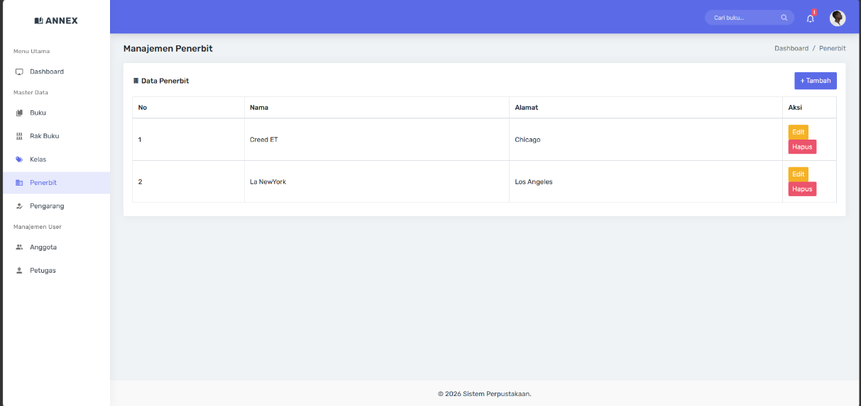
Nama Fitur : | Tabel Penerbit
Fungsi : | Tabel Pengelolaan Penerbit digunakan untuk menyimpan dan mengatur data Penerbit

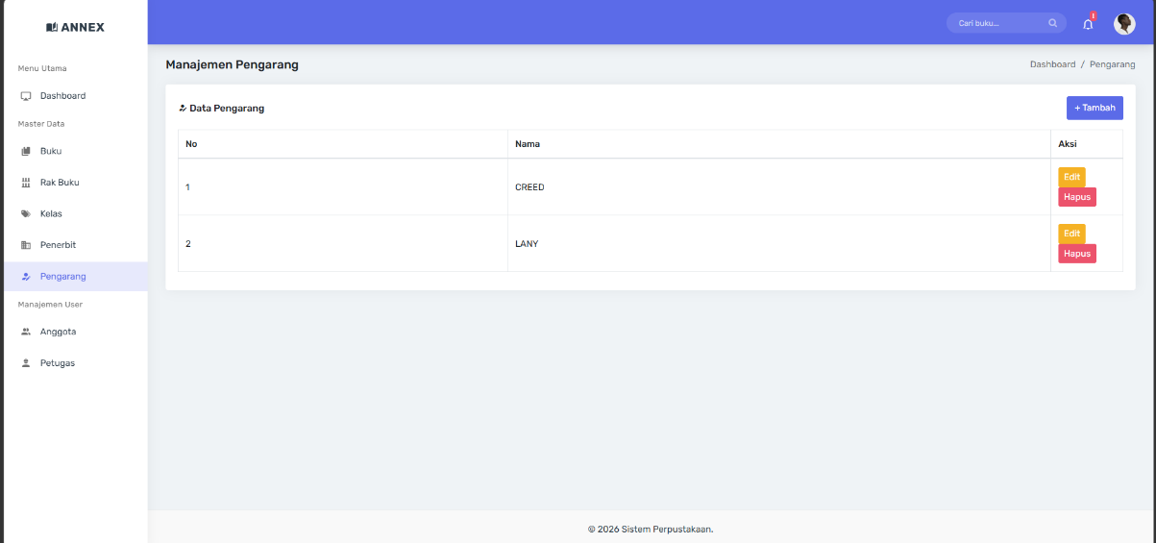
- Tabel Pengarang

Nama Fitur : | Tabel Pengarang
Fungsi : | Tabel Pengelolaan Pengarang digunakan untuk menyimpan dan mengatur data Pengarang

Dashboard Petugas
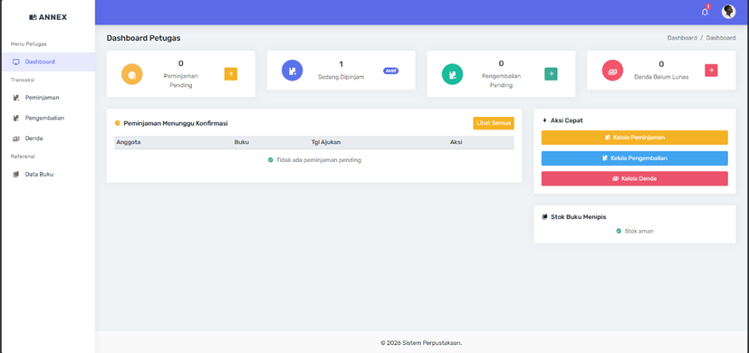
Nama Fitur : | Dashboard Petugas
Fungsi : | Dashboard Petugas merupakan halaman utama yang digunakan untuk mendukung operasional perpustakaan. Halaman ini menampilkan informasi terkait transaksi peminjaman dan pengembalian buku.

Tabel Transaksi Peminjaman
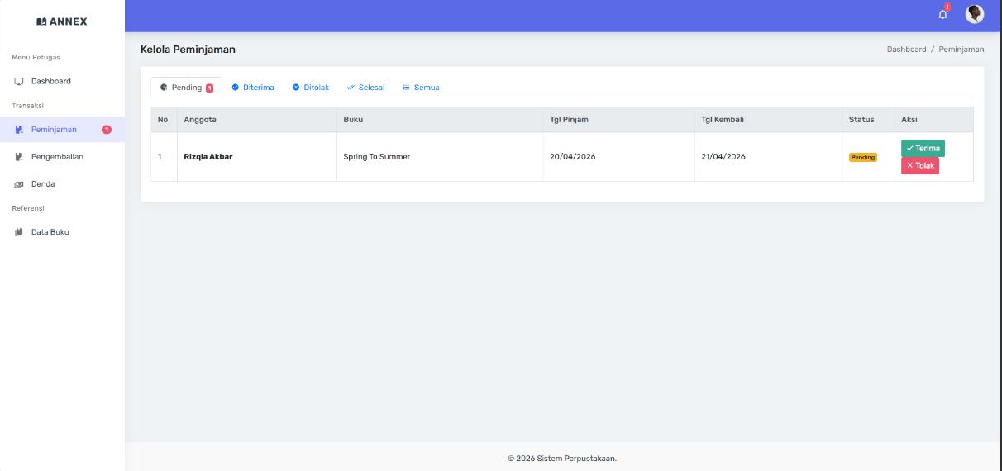
Nama Fitur : | Tabel Transaksi Peminjaman
Fungsi : | Tabel Peminjaman digunakan untuk menerima dan menolak peminjaman.

Tabel Pengembalian
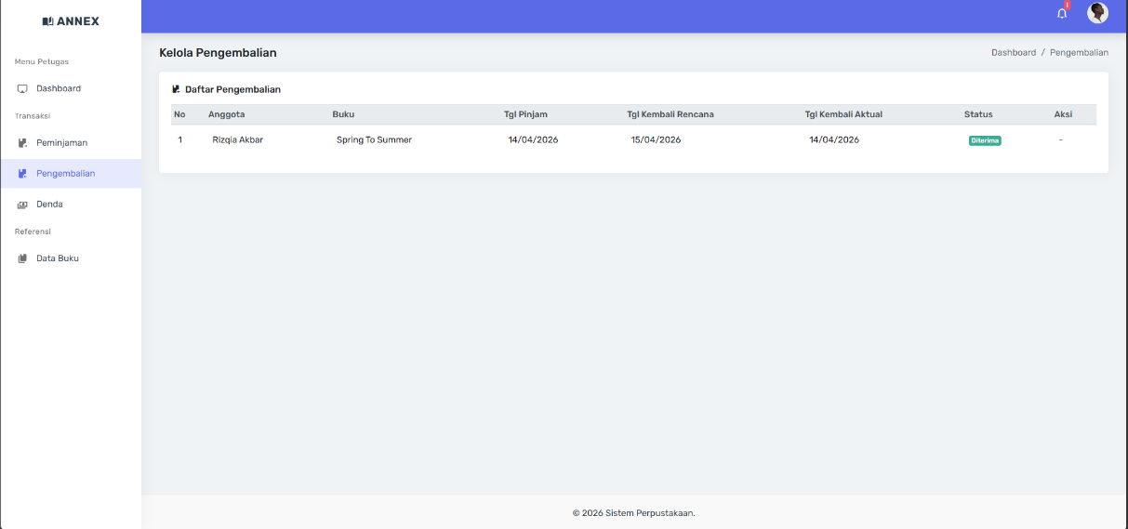
Nama Fitur : | Tabel Pengembalian
Fungsi : | Table Pengembalian digunakan untuk menerima dan menolak pengembalian.

Tabel Denda
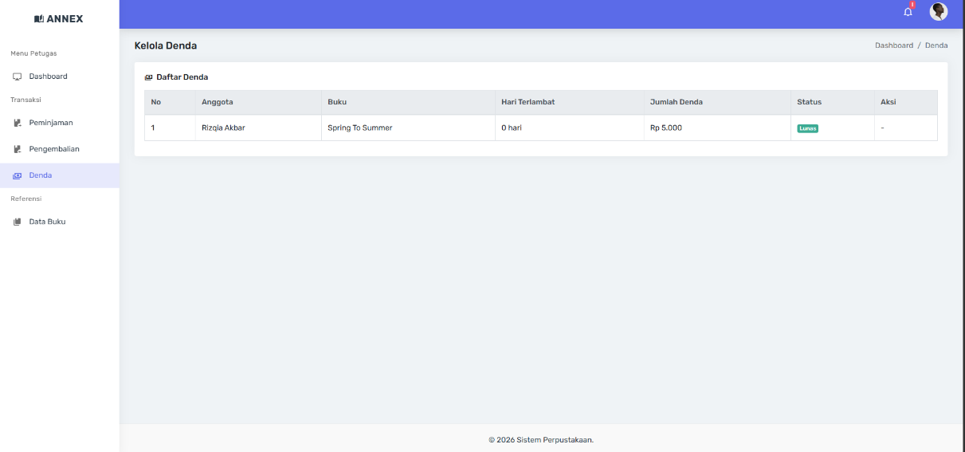
Nama Fitur : | Tabel Denda
Fungsi : | Tabel Denda digunakan untuk melihat jumlah denda dan hari terlambat.

Tabel Data Buku
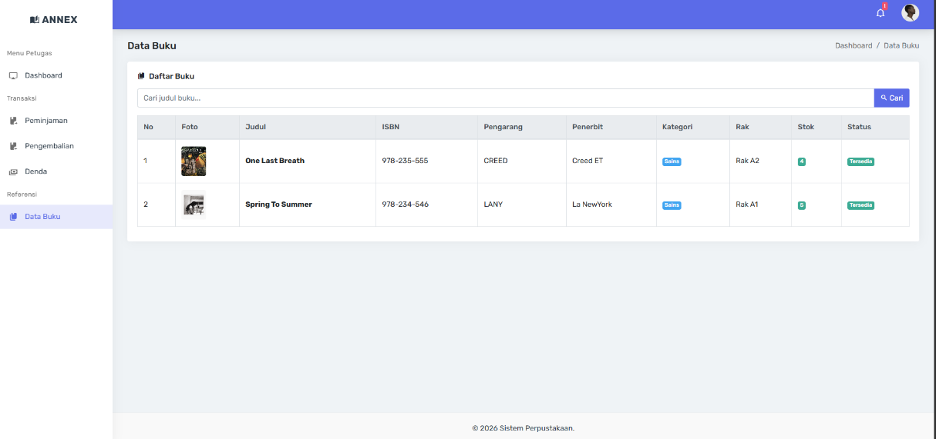
Nama Fitur : | Tabel Data Buku
Fungsi : | Tabel Data Buku digunakan untuk melihat data semua buku yang tersedia.

Dashboard Anggota
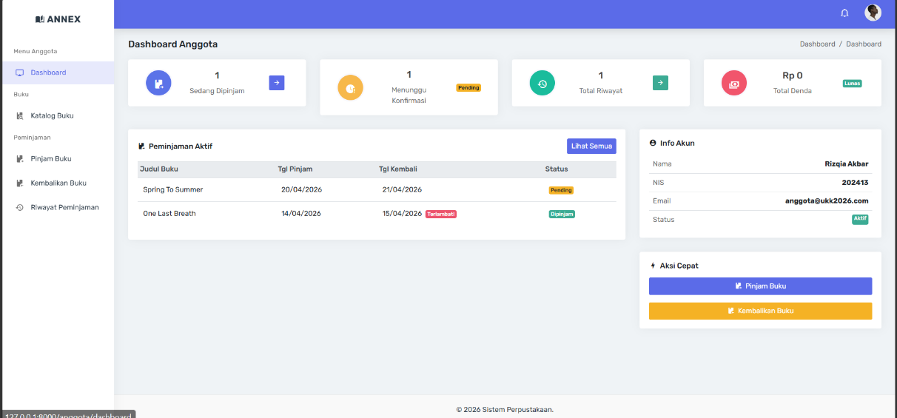
Nama Fitur : | Dashboard Anggota
Fungsi : | Dashboard Anggota merupakan halaman utama yang digunakan untuk mendukung operasional perpustakaan. Halaman ini menampilkan total denda, riwayat buku yang dipinjam.

Katalog Buku
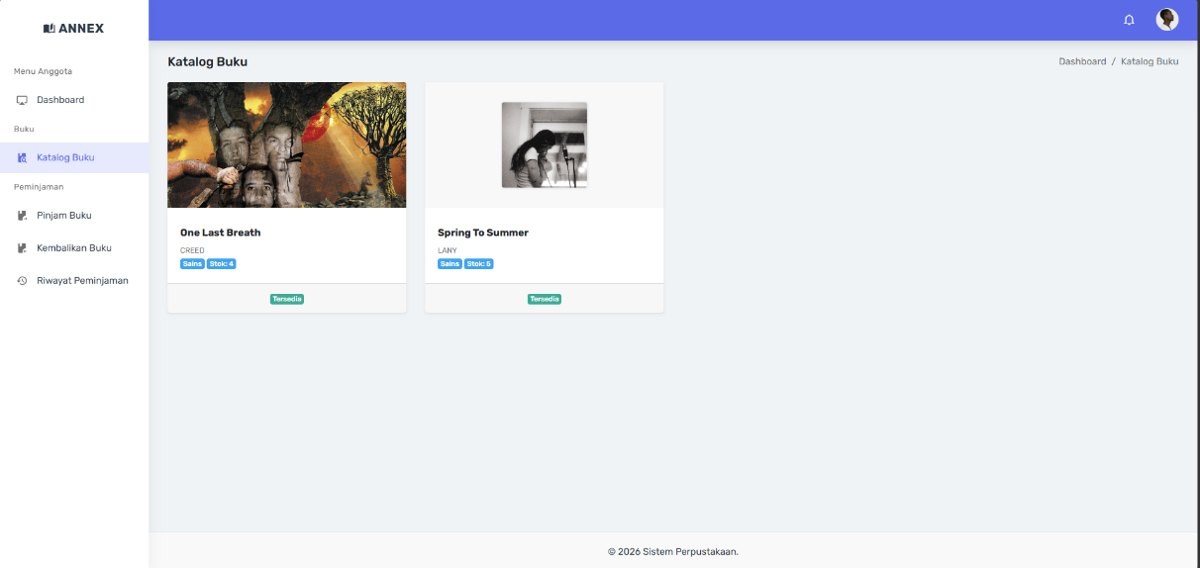
Nama Fitur : | Kataog Buku
Fungsi : | Tampilan Katalog Buku ini digunakan untuk melihat semua buku yang tersedia dan dapat dipinjam selama stoknya masih ada.

Tabel Pinjam Buku
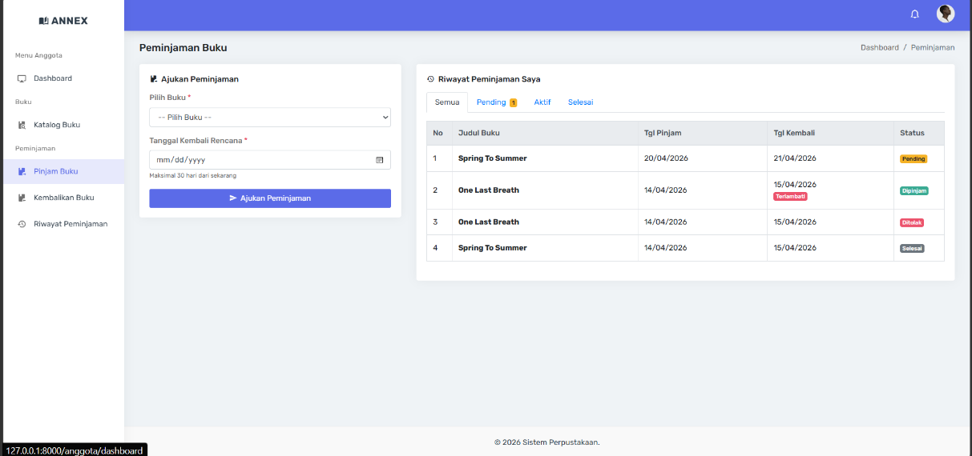
Nama Fitur : | Tabel Pinjam Buku
Fungsi : | Tabel Pinjam Buku digunakan untuk meminjam buku yang tersedia.

Tabel Kembalikan Buku
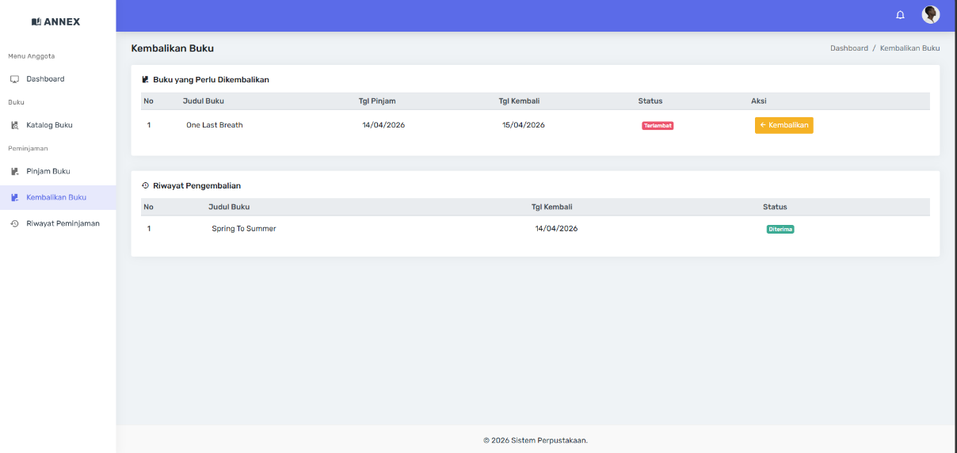
Nama Fitur : | Tabel Kembalikan Buku
Fungsi : | Tabel Kembalikan Buku digunakan untuk mengembalikan buku yang telah dipinjam.

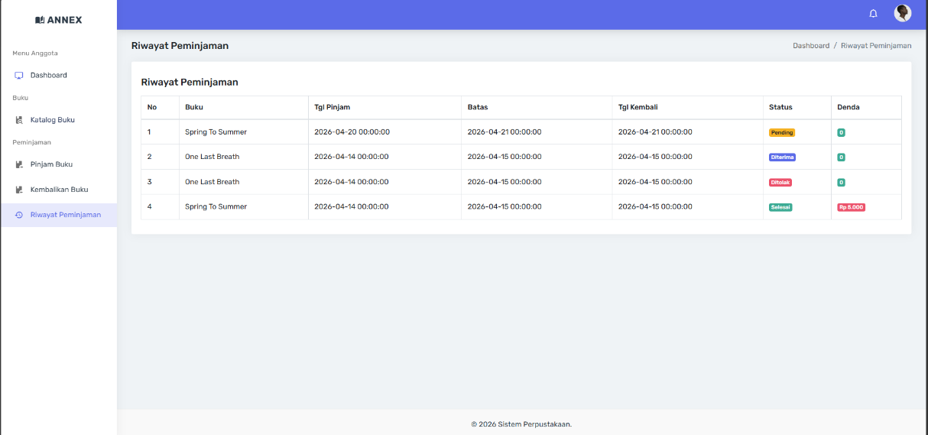
- Tabel Riwayat Peminjaman

Nama Fitur : | Tabel Riwayat Peminjaman
Fungsi : | Tabel Riwayat Peminjaman digunakan untuk melihat riwayat buku yang telah dipinjam dan melihat rincian denda.

Debugging

SQL Error / Query Exception
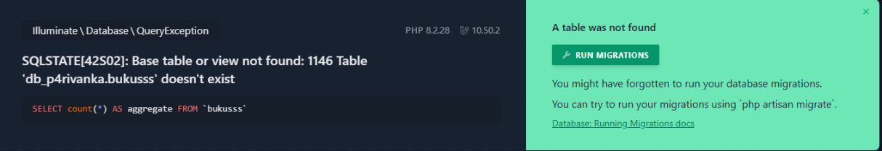
Penyebab : | Error terjadi karena tabel bukusss tidak ditemukan pada database dbp4rivanka.  Hal ini biasanya disebabkan karena tabel belum dibuat melalui migrasi, adanya kesalahan pengetikan (typo) pada nama tabel di dalam kode program, atau koneksi mengarah ke database yang salah.
Solusi : | Solusi yang dilakukan adalah memastikan nama tabel pada query atau model sudah sesuai dengan yang ada di database. Jika menggunakan Laravel, pastikan telah menjalankan perintah php artisan migrate. Periksa juga apakah ada kelebihan huruf (seperti bukusss yang seharusnya bukus) pada kode Anda.

Error: Unknown Database ‘db_rivank’
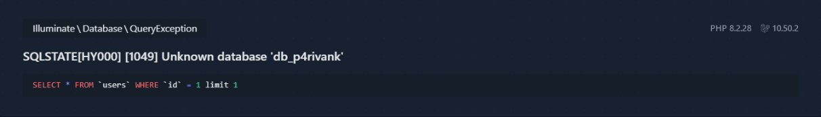
Penyebab : | Error terjadi karena database dengan nama db_rivank tidak ditemukan pada server MySQL. Hal ini biasanya disebabkan oleh kesalahan penulisan nama database pada konfigurasi .env atau database tersebut memang belum dibuat di server.
Solusi : | Solusi Solusi yang dilakukan adalah memastikan nama database pada file konfigurasi .env sudah benar dan sesuai.

Error: Undefined Property ‘tarif_per_buku’
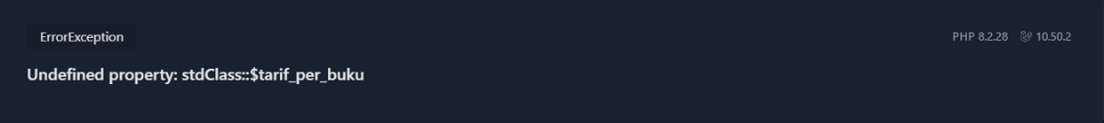
Penyebab : | Error terjadi karena kode program pada file view mencoba mengakses properti atau kolom tarif_per_buku dari objek $buku. Namun, kolom tersebut tidak ada dalam tabel bukus di database atau tidak disertakan dalam pengambilan data di Controller. Karena objek tersebut tidak mengenali nama properti tersebut, PHP melempar pesan Undefined Property.
Solusi : | Solusi yang dilakukan adalah memeriksa kembali nama kolom pada tabel bukus melalui phpMyAdmin atau file migrasi. Pastikan nama yang dipanggil di file view (index.blade.php) sudah sesuai dengan struktur tabel. Jika kolom tersebut memang tidak diperlukan, hapus pemanggilan properti tarif_per_buku dari kode program.

Error: Call to Undefined Method create() pada UserController
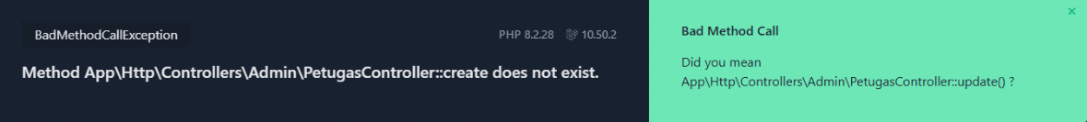
Penyebab : | Error terjadi karena method create() tidak ditemukan pada PetugasController. Hal ini disebabkan karena method tersebut belum dibuat atau nama method tidak sesuai dengan yang dipanggil pada route
Solusi : | Solusi yang dilakukan adalah menambahkan method create() pada PetugasController atau menyesuaikan nama method pada route agar sesuai dengan method yang tersedia di controller

RouteNotFoundException (Routing Error)
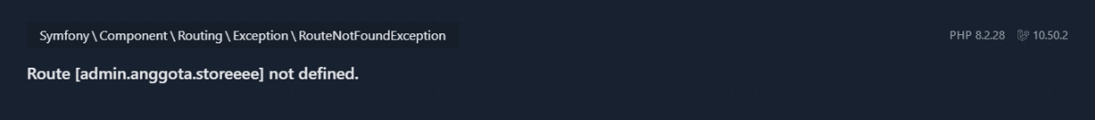
Penyebab : | Error terjadi karena route dengan nama admin.anggota.storeeeeeeeeeee belum didefinisikan pada file routes.  Hal ini bisa disebabkan karena route belum dibuat atau penamaan route tidak sesuai
Solusi : | Solusi yang dilakukan adalah menambahkan route dengan nama admin.anggota.storeeee pada file routes (web.php) atau menyesuaikan pemanggilan route dengan nama yang sudah ada

404 NOT FOUND

Penyebab : | Error terjadi karena halaman atau route yang diakses tidak ditemukan. Hal ini bisa disebabkan oleh URL yang salah, route belum dibuat, atau kesalahan penulisan alamat
Solusi : | Solusi yang dilakukan adalah memastikan URL yang diakses sudah benar, serta memastikan route telah terdaftar di file routes (web.php)

